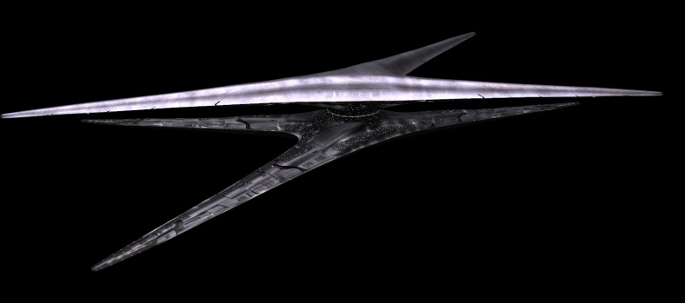
Cylon-osztályú szuper-csillagromboló
Gyártási információk
Tervek |  |  |  |  |  |  |  |  | Nippon Birodalmi Művek
Gyártás |  |  | Nippon Birodalmi Művek, Corporate Vállalat
Modell |  |  |  |  |  | Cylon-osztályú szuper-csillagromboló
Osztály |  |  |  |  |  |  |  |  | szuper-csillagromboló
Technikai adatok
Hosszúság |  |  |  |  |  |  |  |  |  | 10-20 km
Magasság |  |  |  |  |  |  |  |  |  | 1.5-3 km
Maximális gyorsulás |  |  |  |  |  |  |  |  |  | 1500 G
MGLT |  |  |  |  |  |  |  |  |  | 40 MGLT
Hajtóművek |  |  |  |  |  |  | 1 Corporate XX-9780-as ionhajtómű
Hipermeghajtó |  |  |  |  |  |  |  |  |  | 1.5 osztály
Térhajtómű |  |  |  |  |  |  |  |  |  | van
Pajzsgenerátor |  |  |  |  | Corporate MMAZ 7526-os pajzsgenerátor
Hajótest | titániummal megerősített alumínium- és acélötvözet
Fegyverzet |  |  |  |  |  |  |  |  |  | -Nukleáris töltetű rakéták  -3000 lézerágyú  -60 ionágyú  -30 vonósugár generátor  -1500 nehéz lézerágyú  -12 ionágyú
Kiegészítő járművek |  |  |  |  |  |  |  | -10.800 NT-1000 droidvadászgép  -csapatszállítók, hajók a hangárban
Személyzet |  |  |  |  |  |  | nagyrészt automatizált, 80.000 droid
Minimális személyzet |  |  |  |  |  |  |  |  |  | 100 droid
Utasok |  |  |  |  |  |  |  |  |  | 200.000 katona
Rakomány |  |  |  |  |  |  |  |  |  | 250 millió tonna
Tartalékok |  |  |  |  |  |  |  |  |  | 5 év
Használat
Szerepek |  | Parancsnoki hajó, csatahajó, romboló, csillagromboló
Hovatartozás |  |  |  | War-Tech, Független Rendszerek Szövetsége

Cylon-osztályú szuper-csillagromboló

A Cylon-osztályú szuper csillagromboló vagy más nevein, War-Tech szuper csillagromboló, Cylon csillagbázis, csillagbázis, űrbázis, egy szuper csillagromboló osztály volt, melyet a War-Tech használt, de nem ők tervezték a hajót.

Történelem
Az osztály kialakulásának története a Khadiu Impérium (KI) elleni háború időszakára vezethető vissza. Nem sokkal a Messier galaxis elvesztése után a War-Tech (WT) megmaradt erői 3 részre váltak szét és 3 különböző irányba mentek. Az egyik csoportot a Yuzzhan Vong galaxisban látták, de a jelek szerint tovább álltak onnan.
Egy másik csoport rendelkezett a legjobb meghajtással és üzemanyag felhasználással, elég volt nekik egy gázfelhőbe menniük, hogy feltöltsék a tartályokat. Az utolsó hírt amit a WT többi része kapott, hogy egy messzi galaxis felé tartanak, egy tipikus spirál galaxis volt, megy egy másik galaxis felé közeledett.
Az utolsó csoport egy nem olyan „távoli” galaxishoz indult –3 nagyméretű galaxis ilt. a köztük lévő űr összhosszúságnyi távolság-. 3 hónap alatt érte el a csoport a galaxist. A galaxis neve NGC 7331-es galaxis. Maga a galaxis egy nagyméretű galaxis, hasonlóan a közeli szomszédjaihoz. Itt a csoport felderítést végzett, az egyik felderítésnél egy csata kellős közepén kötöttek ki. Itt az egyik fél támadást indított feléjük, de a másik fél viszont megvédték őket, később az a fél nyerte a csatát a WT kis segítségével. Ezzel kezdődött a WT és az a fél közti viszonyok. A fél nevét megtudták, Nippon Birodalom (NB). A Galaxisuk felét irányítják –kb. akkora, mint a Galaxis- a többi területet kisebb birodalmak irányítják, melyek egymással harcolnak a területekért. A WT és NB több megállapodást kötött, a Corporate Vállalat több gyárat építet és elkezdte a WT haderő visszaállítását. Ezzel együtt a NB több új egységet tervezet meg a WT-nek. Egyik ilyen terv volt egy szuper-csillagromboló, mely új formadizájnt használ. Ez lett az egyik újítás a WT flottában.
Fegyverzet
Fegyverzete igen gazdag, többféle lézerfegyver mindenfelé a hajón és rakétákat is használnak. De a rakéták nem sima rakéták, nukleáris töltetű rakétákat használnak, így a pusztító erő megnő és az élőszervezetek többségére káros sugárzás is segít a védők legyőzésére.
Vadászok
Ezek a hajók szállíthatnak a régi WT vadászgépeit és az új hajókat, melyek különleges módon szállíthatóak, a gép törzsébe épített dokkokba lehet NT-1000 vadászokat, így helyet megtakarítva a hangárban. A gépek számában igen gazdag, hála a külső módon lévő szállításnak.
Meghajtás
A hajót 1 db Corporate XX-9780-as ionhajtómű biztosítja, mely tökéletesen kihasználja az osztály. Található hiperhajtómű ilt egy régen elfeledett technológia is, mely a hiperhajtómű helyet volt használatos, térhajtómű. A Galaxisban is használták a felfedezések nagyon korai szakaszában, a térhajtóműt a hiperhajtóművel együtt fejlesztették és alkalmazták. Mindkét meghajtás típus a nagy távolságok rövid idő alatt megtörténő mozgatást szolgálja, csak a hiperhajtóművel űrfolyosókon lehet közlekedni, melyek úgy lettek elhelyezve, hogy a nagygravitációs helyeket kikerülve biztonságos utazást biztosítson. A térhajtómű azonban gyorsabb, csak a célállomást kell megadni és pár ezred másodperccel később már a kívánt helynél van a hajó. Ennek a technológiának viszont hátulütői vannak, egy bizonyos távolságig használható, sok energiát igényel a használata és ha véletlenségből elírják a célállomás koordinátáit, egy napba is érkezhet a hajó. Ezek miatt hamar a feledésbe merült a használata, még a jedirend kettészakadása előtti időkben már nem használták ezt a technológiát. A NB azonban a hiperhajtóműjük mellett használták a térhajtóművet mely a Galaxisénál sokkal fejlettebb, hatótávolságúk sokkal nagyobb. A térhajtóműre nincs hatása a mesterségesen létrehozott gravitáció, mellyel hajókat rántanak ki a hipertérből –pl. Immobilizer 418 cirkáló-.
Hajótest
A csillagbázis egyedülálló egy bizonyos dologban a többi hajótól az osztályában, a hajó a felénél egy csatlakozásnak hála el tud fordulni 360°-ban egymástól. Ez lehetővé teszi, hogy 2 féle alakzatban álljon a hajó –csillag és ék alakzat-. A hangár emiatt úgy alakították ki, hogy a helyzete ne változzon a hajó alakzatától függően se.
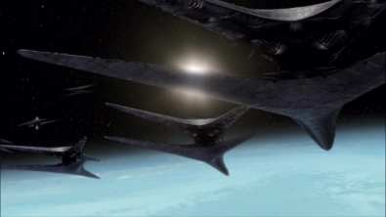  Pár szuper-csillagromboló ék (Y) alakzatban | 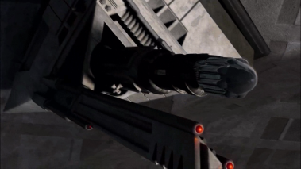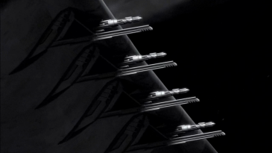  Rakéták kilövés előtt

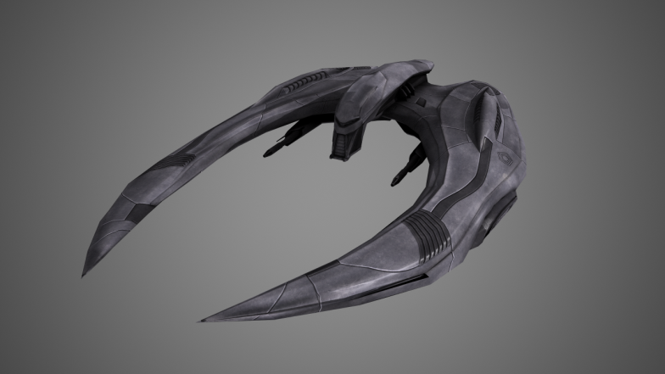
NT-1000 droid vadászgép
Gyártási információk
Tervek |  |  |  |  |  | Corporate Vállalat
Gyártás | Nippon Birodalmi Művek, Corporate Vállalat
Osztály |  |  |  |  |  | vadászgép
Ár |  |  |  |  |  | 400 ezer credit
Technikai adatok
Hosszúság |  |  |  |  |  | 8.94 méter
Szélesség |  |  |  |  |  | 5.59 méter
Magasság |  |  |  |  |  | 1.52 méter
Maximális gyorsulás |  |  |  |  |  | 4,000 G
Maximális sebesség (légkörben) |  |  |  |  |  |  | 1,500 km/h
Meghajtás |  |  |  |  |  | 2 NB-X9-es ionhajtómű
Hipermeghajtó |  |  |  |  |  | 1.5 osztály
Pajzsgenerátor |  |  |  |  | NBP-E7-es pajzsgenerátor
Páncélzat |  |  | titánim, acél és alumínium ötvözet
Fegyverzet |  |  |  |  |  | -2 közepes lézerágyú  -6 nukleáris rakéta  -14 rakéta
Személyzet |  |  |  |  |  | Beépítet droidagy
Utasok |  |  |  |  |  | nincs
Rakomány |  |  |  |  |  | nincs
Tartalékok |  |  |  |  |  | 21 hét
Használat
Szerepek |  | vadászgép, elfogóvadász, bombázó
Hovatartozás |  |  |  | War-Tech, Nippon Birodalom

NT-1000 droid vadászgép
Az NT-1000 droid vadászgép, hasonlóan a Cylon-osztályú szuper-csillagrombolóhoz és egyéb hajókhoz a War-Tech (WT) számára készült és a Nippon Birodalmi Művek (NPB) tervezték.

Amikor eldőlt melyik hajóosztály lesz a WT új hadihajója új vadászokat terveztek mellé, hogy segítsék a korábbi vadászokat. Több gép terve is felmerült, majd 2 gép nyerte el a gyártási jogot, melyből az NT-1000 lett az elsődleges vadászgép. A gép terveit a Corporate Vállalat készítette, az eddig sikeres gyalogsági gépeik alapján tervezték a vadászgépet.
Elsődleges fegyvere 2 közepes lézerágyú, melyek a szárnytöveknél található, ahol a törzzsel csatlakozik. A tűzerő növelés érdekében még rakétákkal is ellátták, melyek a szárnyakban kaptak helyet, és kilövéskor alul kinyílik a nyílást fedő lap. 6 nukleáris rakétát szállítanak, szárnyanként 3-mat. Ezeken kívül 14 egyéb típusú rakétát, így összesen 20 rakétát tud vinni egy gép. Nincs szükségük nagyobb osztályú hajókra, mert 1.5-s hiperhajtóművel látták el őket, és a hatótávolságuk is nagyobb az osztály legtöbb gépéhez képest.
Első megjelenésük a Galaxisban egy ideig úgy hitték, hogy a Raxis primei csatában történt, de egyes adatok szerint pár nappal korábban az Ismeretlen Régió egy távoli pontján pár eddig ismeretlen hajót láttak. A leírások alapján NT-1000 droid vadászgépek lehettek felderítés céljából.
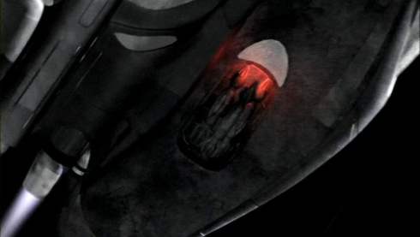
Rakéták kilövés előtt

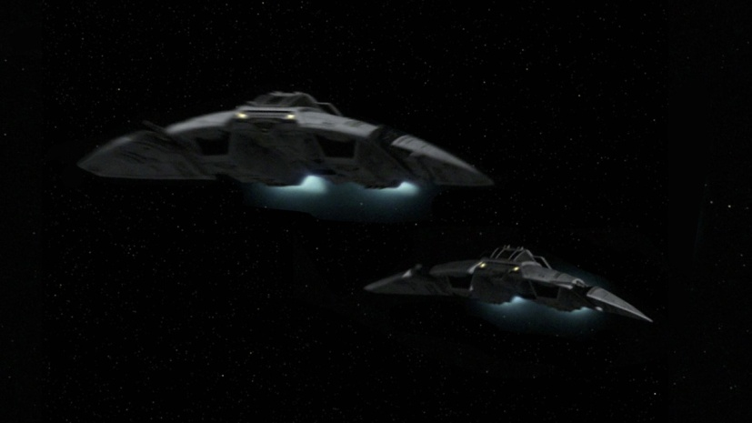
Centurió-vadászgép
Gyártási információk
Tervek |  |  |  |  |  | Nippon Birodalmi Művek
Gyártás | Nippon Birodalmi Művek, Corporate Vállalat
Osztály |  |  |  |  |  | vadászgép
Ár |  |  |  |  |  | 500 ezer credit
Technikai adatok
Maximális gyorsulás |  |  |  |  |  | 4,000 G
Maximális sebesség (légkörben) |  |  |  |  |  |  | 1,500 km/h
Meghajtás |  |  |  |  |  | 2 NB-Z10-es ionhajtómű
Hipermeghajtó |  |  |  |  |  | 1.5 osztály
Pajzsgenerátor |  |  |  |  | NBP-F9-es pajzsgenerátor
Páncélzat |  |  | titánim, acél és alumínium ötvözet
Fegyverzet |  |  |  |  |  | 2 közepes lézerágyú
Személyzet |  | 3 fő (1 parancsnok, 1 pilóta, 1 segédpilóta)
Utasok |  |  |  |  |  | nincs
Rakomány |  |  |  |  |  | nincs
Tartalékok |  |  |  |  |  | 10 hét
Használat
Szerepek |  |  |  | vadászgép, elfogóvadász
Hovatartozás |  |  |  | War-Tech, Nippon Birodalom
Centurió-vadászgép
A Centurió-vadászgép egy 3 fős vadászgép volt, melyet a Nippon Birodalmi Művek terveztek, a Corporate Vállalattal gyártottak és a War-Tech használta.
A vadászgép, az NT-1000 droid vadászgép mellett nyerte el a gyártási jogot, mikor a WT számára gyártottak új vadászgépeket. A gép azért nyert jogosultságot, mert a centuriók szállítására a legalkalmasabb és néhány dolgot csak harci droidokkal lehet elvégezni az űrben.
A vadászgépből 2 típus van használatban, a standard típus az A jelzőt kapta –Centurió-vadászgép A-, a másik típus a B –Centurió-vadászgép B- mely 10 katonát képes szállítani, ennek köszönhetően valamivel hosszabb a gép.
A gép a Raxis primei csatában tűnt fel, de csak pár példányban, a legtöbb gép, amit szállítottak a szuper-csillagrombolók a hangárokban várakoztak.
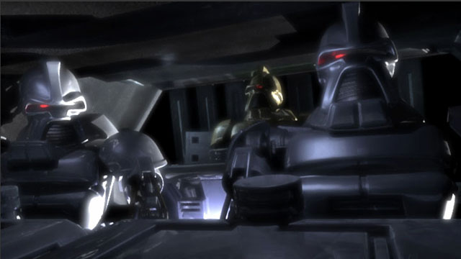
Pilótafülke belülről és a 3 fős legénység (hátul a parancsnok, balra a segédpilóta, jobbra a pilóta)

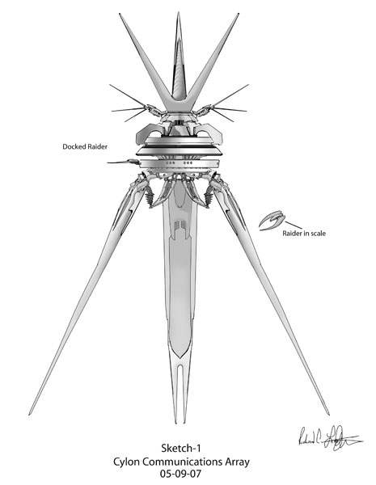
War-Tech jeltovábbító-állomás
Gyártási információk
Tervek és gyártás |  | Nippon Birodalmi Művek
Modell |  | War-Tech jeltovábbító-állomás
Osztály |  | űrállomás, jeltovábbító állomás
Technikai adatok
Magasság |  | 200 méter
Meghajtás |  | 3db NBWT 1950-es ionhajtómű
Hipermeghajtó |  | 1.5 osztály
Fegyverzet |  | -Lézerágyúk  -Rakétaállások
Kiegészítő járművek |  | 15db NT-1000 droid vadászgép
Személyzet |  | maximum 50 fő
Használat
Szerepek | űrállomás, rádióállomás, gyülekezési pont
Hovatartozás |  | War-Tech, Nippon Birodalom
War-Tech jeltovábbító-állomás
A War-Tech jeltovábbító-állomás egy űrállomás melyet a Nippon Birodalmi Művek gyártottak a War-Tech számára.

Az állomás terveit nem sokkal a megegyezés után készítették el. Az állomások a fővezérlők jeleit küldik szét galaxisokként, így nem kell fővezérlő állomásokat telepíteni galaxisokként és könnyebben pótolhatóak ezek az állomások, mint egy fővezérlő. 1 állomás 1 átlagos méretű galaxisnyi távolságra képes továbbítani a fővezérlők jeleit, a leggyengébb jeleket is képes érzékelni és felerősíteni továbbküldéskor.
Fegyverzete nem túljelentős, néhány lézerágyú és rakétaállások és a szállítási kapacitás sem túl nagy, 15 NT-1000 droid vadászgép csak, ezért mindig van körülötte néhány nagyobb csatahajó.
A jeltovábbító-állomásokat gyülekezési pontoknak is szokták használni.
Mivel hiperhajtóművel is ellátták, egy esetleges támadáskor el tud ugrani a támadók elől.

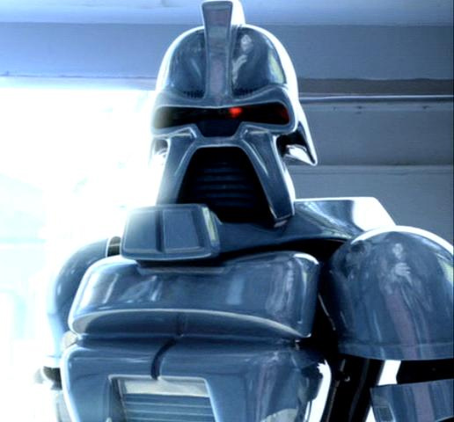
War-Tech Centurió
Gyártási információk
Tervek | Eredeti: Független Rendszerek Konföderációja  Változat: Nioppon Birodalmi Művek
Gyártás |  |  | Nippon Birodalmi Művek, Corporate Vállalat
Modell |  |  |  |  | War-Tech Centurió
Osztály |  |  |  |  | harci droid
Technikai adatok
Magasság |  |  |  |  | 1.80 méter
Nem |  |  |  |  | férfi programozás
Szenzor színe |  |  |  |  | Vörös
Fegyverzet |  |  |  | -1 db MX4790E sugárvető vagy 1db MX4790F sugárvető vagy 1db XN64800 sugárvető  -3db gránát (változó típusú)
Kronológiai és politikai információk
Hova-tartozás |  | Független Rendszerek Konföderációja, Galaktikus Köztársaság, Galaktikus Birodalom, III. Galaktikus Birodalom, WAr-Tech, Nippon Birodalom, Független Rendszerek Szövetsége

War-Tech Centurió
A War-Tech Centurió egy harci droid volt, melyet a Nippon Birodalmi Művek és a Corporate Vállalat gyártott az NT-800-asok mellé. A droid tervei jóval a War-Tech invázió előtti időkről származnak.

Történelem
A gépről a legkorábbi információ, ami származik, hogy Darth Revan uralkodása idejéből vannak, de ezek az idő során elvesztek és a hihetőségük is kérdéses maradt. A hiteles legkorábbi adatok YE22-ből vannak.
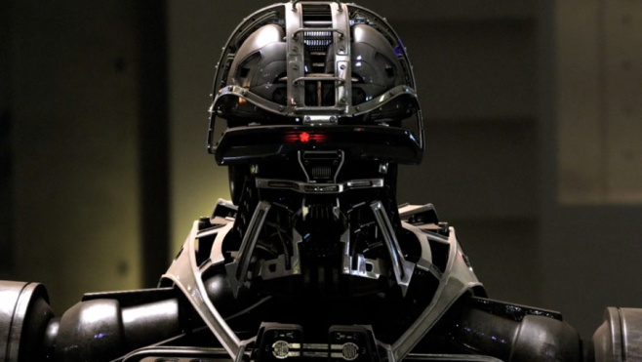
Egy U-87-es droid
YE22, dúl a Klónok Háborúja, közel az év végéhez, a geonosisiak egy újabb droid terveivel állnak elő, egy emberhez hasonló humanoid gépet terveztek meg, a project az U-87-es nevet kapta. YE21 elején megépítettek a mustafari gyárakban 10 példányt. Az elkészült droidokat és a terveket egy recusant könnyűrombolóra rakták, majd 4 CR-90-es korvett kísérettel elindult Ryloth felé, megállva Utapaunál, és ekkor még támadás alatt álló Christophsisnál. Mindkét helynél üzemanyagot ilt. Szállítmányt vettek fel. Utapaunál nem volt gond, Christophsisról nem sokkal azelőtt indultak el, hogy Anakin flottája Trench admirális blokádjába került volna szembe. Nem sokkal Christophsis elhagyása után a belső érzékelők behatolókat érzékeltek. 4 klón kommandó katonának sikerült feljutnia a hajóra, a 4 katona a Delta osztag tagjai voltak, azt a feladatot kapták, hogy a hajó hídját foglalják el és irányítsák Coruscantra, az új droidokat akarták lefoglalni, hogy ne gyártsák őket. Azonban mikor észrevették őket aktiválták a 10 U-87-es droidot, majd feloszlottak, hogy iktassák ki a Delta osztag tagjait, 2 droid azonban a hídon maradt, hogy biztosítja a védelmét –a recusanton, nem volt sok droid, mivel nem számítottak behatolókra-. A Delta osztag 4 felé vált szét, Boss a híd felé indult, Fixer a gépház felé ment, Sev a reaktorterem felé ment, Scorch pedig a főszámítógépet kellet kiiktatnia. Valamivel később a hajó Coruscanton volt, több csapat klón hatóit be a hajóra, az osztag tagjait a hídon találta, súlyos sérülésekkel. Elmondásuk szerint épphogy túlélték, az U-87-esek roncsai a hajó különböző részein voltak megtalálhatóak. A roncsokat és a terveket Palpatine főkancellárnak adták át, ő a raktárába rakta, később mikor megválasztották császárrá a Birodalmi Palota egy rejtet raktárába kerültek, a tervről egy másolat és pár roncs a Waylandi raktárba került. Hosszú idő alatt elfelejtették a létezését –Palpatine azért nem gyártott a droidokból, mert igaz, hogy jók a képességeik, de többe kerülnek, mint egy rohamosztagos vagy egy klón kiképzése és fenntartása-. A gépek a War-Tech invázió ideéig nem kerültek elő. Mikor a WT elfoglalta Coruscantot átnézték az összes számítógépes rendszert. Sikerült megtalálni az U-87-es droid tervrajzait, ami sok dolgot túlélt, ami csoda számba megy. A terveket feltöltötték a számítógépes rendszerbe, mikor a Corsucant felrobbant a tervek és a megmaradt roncsok is elpusztultak, ekkor csak a Waylandon található roncsok és másolatok léteztek a WT által készítet másolaton kívül. Később a Cato Neimoidian található Birodalmi Palotába kerültek a maradványok és a tervek. Ezek alapján John Keller birodalmi elnök készítet egy droidtestet, melyet később az obervori invázió során megsérült Alfa új testeként használtak. E test alapján később készült egy új típus, mely Alfa egyik új testeként van az irodája mögötti rejtet szobában, Grievous tábornok fémtestének maradványaival szemben és Alfa régi és kijavított teste mellett.
Miután a WT megegyezést megkötötte a NB-mal, a NBM átnézte a WT adatbázisát, majd megtalálták az U-67-es terveit. Eldöntötték, hogy ebből készül el majd a WT új droid típusa. Átalakításokat végeztek rajta, majd bemutatták a terveket. Nagy sikert aratott, majd elkezdték a gyártást.

Típusok
A WT-Centurió 3 fő csoport típusa létezik.
Az első típus a hajó/flottaparancsnoki típus. Ezeknek a droidoknak az alapjai az U-87-es droid melynek kis átalakítást kapott és páncélzatot. Intelligenciájuk nagy, mert ők vezérlik a hajókat, flottákat, ha nincs jel a fővezérlő állomástól. Önállóan működnek, így ha elmegy a jel a fővezérlőtől, akkor nem állnak le. fegyverzetük nincs, mivel a hajóhídon több katona található ilt. a belső védelmi rendszernek hála ritkán kerülnek behatolok a hídra. | 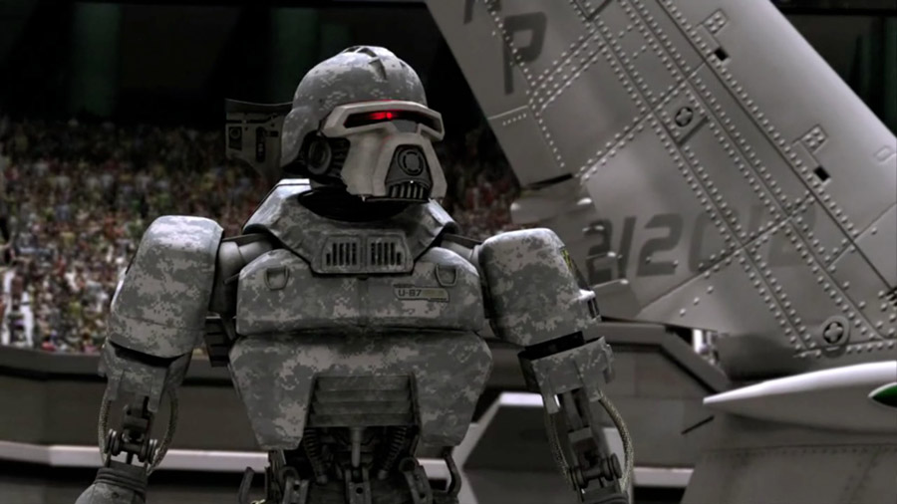
A második típus a főtípus, a standard típusból sokat gyártottak és az NT-800-asok mellett kiválóan hatékonyak. 2 típusra lehet bontani az alap osztályt:  -Közkatonák. Fegyverzetük egy MX4790E sugárvető és 3 gránát, mely küldetésenként változó típusú. A legtöbb centurió típus melyet gyártanak.  -Mesterlövészek. Fegyverzetük egy MX4790F sugárvető és 3 gránát. A gránátok itt is küldetésenként változó, mint a közkatonáknál.  A 2 osztályt csak a fegyverzet választja el egymástól, kinézetük egyforma. | 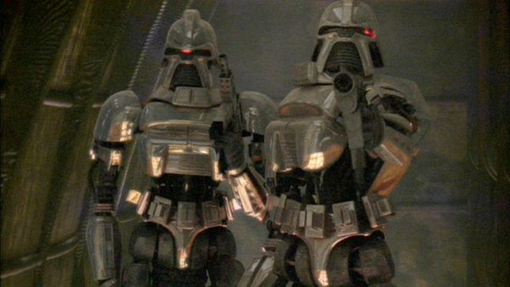
A harmadik típus a parancsnoki droid, mely az OOM-szériájú parancsnoki droidokhoz hasonló szerepet tölt be. Intelligenciájuk a hajó/flotta parancsnokéhoz hasonló, csak a parancsnokok nem hajókat, hanem egységeknek parancsolnak. Fegyverzetük egy XN64800 sugárvető. | 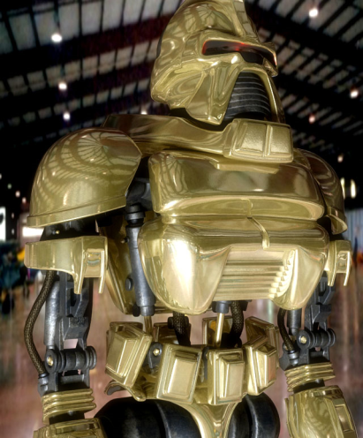

Fegyverzet
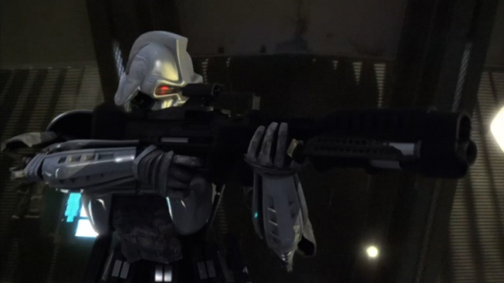
Centurió katona egy MX4790E sugárvetővel.
A centuriók összes típusát összegezve 3 fegyvertípust használnak. A katonák MX4790E sugárvetőt, a mesterlövészek MX4790F sugárvetőt és a parancsnokok XN64800 sugárvetőt. Az MX4790E és az MX4970F nem sokban tér el a kinézetük, ha a galaxis fegyvereivel akarjuk összehasonlítani, akkor a DC-15S és páros hasonlít a legjobban. Az E típus 500 lövést tud leadni táranként, közepes hatótávolságú fegyver, a DC-15S szerepét tölti be. AZ F típus csak 250 lövést lehet leadni táranként, azonban pontosabb, mint az E és nagy hatótávolságú fegyver, aminek köszönhetően mesterlövészpuskának számit, a DC-15A-ra hasonlít a képességeit tekintve. Az XN64800 sugárvetőt a parancsnokok használják, mérete kb. akkora, mint az E-11-é, hihetetlen 1000 lövést képes leadni táranként. Ennek cserébe csak gépek tudják használni, mert felhevül a fegyver, annyira, hogy az élőlények többsége nem bírja megfogni. A fegyver közepes hatótávolságú.

